UHF超高频  一体化模块  VM-5GC | 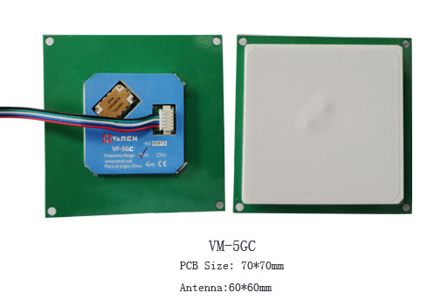

产品特性：

- 一体化天线特性：
1 .标签识别灵敏，稳定。
2. 稳定识别距离5-6米。
3. 多标签识别性能：>50张标签。
4. 标签识别速度：>50张/秒。
- 彻底解决发热的问题:
1、无需外接任何散热装置。室温下长期连续满负荷工作不发热。
2、持续电流<200mA @ 3.5V (26 dBm Output)。峰值脉冲电流<260mA。
- 出色的稳定性:
1、24小时x 365天工作不死机。
2、性能受外壳，电磁环境等外界影响小。
3、宽温设计，温漂系数极低。
- 优秀的一致性:
1、一致性设计的典范之作。
2、全部选用最高等级的元器件，保证各项参数稳定一致。
- 简洁高效的软硬件接口:
1.外围电路极其简单，单电源，无需外接钽电容。
- 安装方法:支持5pin WAFER安装。

产品参数：

产品型号 | VM-5GC
电 气 性 能
工作电压 | DC 3.5V – 5 V
尺寸 | Pcb尺寸：70*70mm ,陶瓷天线尺寸：60*60mm 整体高度：10mm
待机状态电流 | <80mA (EN 脚高电平)
睡眠状态电流 | <100uA (EN 脚低电平)
工作电流 | 180mA @ 3.5V (26 dBm Output，25°C)。  110mA @ 3.5V (18 dBm Output，25°C)。
启动时间 | <100mS。
工作温度 | - 20 °C - + 70 °C
存储温度 | - 20 °C - + 85 °C
工作湿度 | < 95% ( + 25 °C)
空中接口协议 | EPCglobal UHF Class 1 Gen 2 / ISO 18000-6C
工作频谱范围 | 840-960MHZ
工作区域支持 | US, Canada and other regions following U.S. FCC  Europe and other regions following ETSI EN 302 208  Mainland China；Japan；Korea；Malaysia；Taiwan
输出功率范围 | 18-26 dBm
读写距离 | 读距450-600cm；写标签10-50cm可调
输出功率精度 | +/- 1dB
输出功率平坦度 | +/- 0.2dB
接收灵敏度 | < -70dBm
盘存标签峰值速度 | > 50张/秒
标签缓存区 | 200张标签 @ 96 bit EPC
标签RSSI | 支持
通讯接口 | TTL Uart接口
通讯波特率 | 115200 bps（默认并推荐）  38400bps
散热方式 | 空气冷却(无需外置散热片）

连接器PIN脚定义以及结构图纸

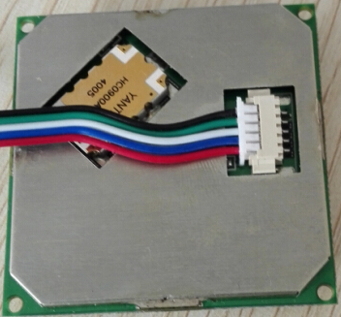
黑线 --GND
青色线--EN
白色线--模块RX
蓝色线--模块TX
红色线--VCC

FPC连接器 (20Pin , Pin间距 0.5mm)
PIN | 定义 | 说明
1 | 黑线 --GND
2 | 青色线--EN | 高电平使能模块
3 | 白色线--模块RX
4 | 蓝色线--模块TX
5 | 红色线--VCC | 电源 DC 3.5V-5V

